##### Bootstrap介绍

Bootstrap 是stwitter公司的两名前端设计师设计的

基于html css javascript的超强的前端框架

#### Bootstrap特点

学习了html css javascript 就可以学习bootstrap

Bootstrap 是一移动设备为优先，pc机 平板 手机

Bootstrap所有的主流浏览器，浏览器兼容问题

#### Bootstrap的环境

<http://v3.bootcss.com/网站>

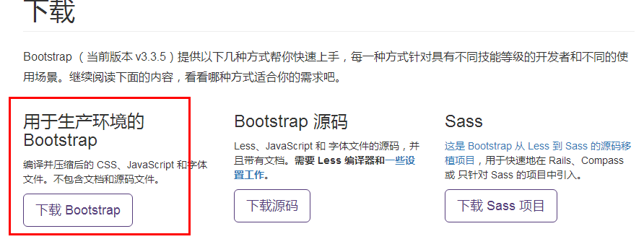

这样就下载了bootstrap环境

解压

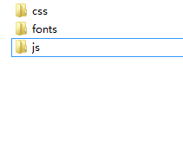

Fonts 字体库文件

Css文件

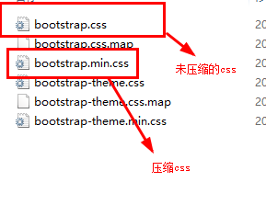

Js文件夹 必须有jquery.min.js文件

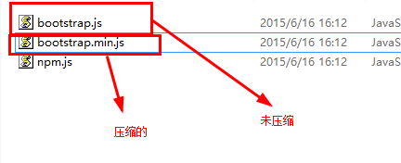

//cdn.bootcss.com/jquery/1.11.3/jquery.min.js 通过该网址来下载jquery文件

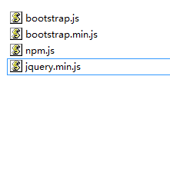

##### 引入bootstrap环境的方法一

1文档要求必须是 html5

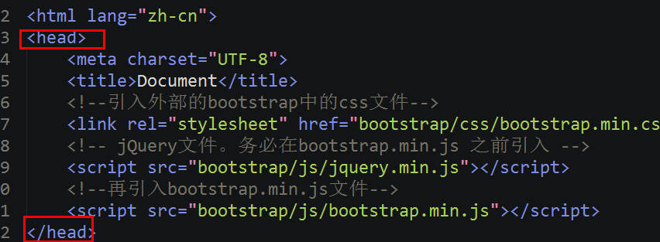

以移动设置为优先

窗口和设备的窗口保持一致，初始缩放 100%，禁止用户双击

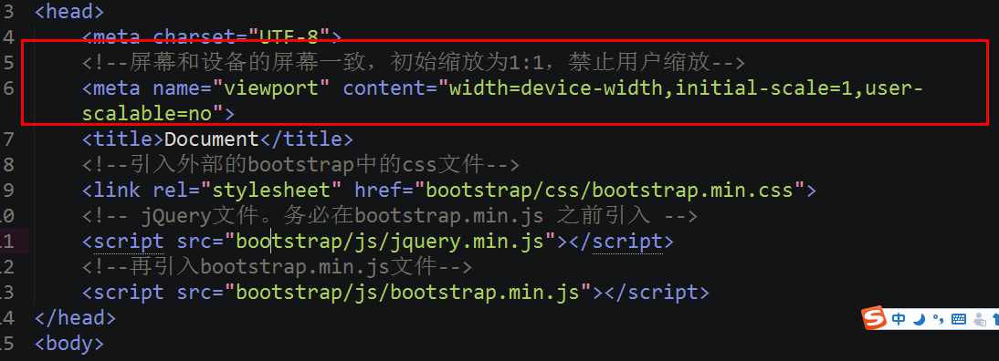

#### 引入bootstrap环境的方法二

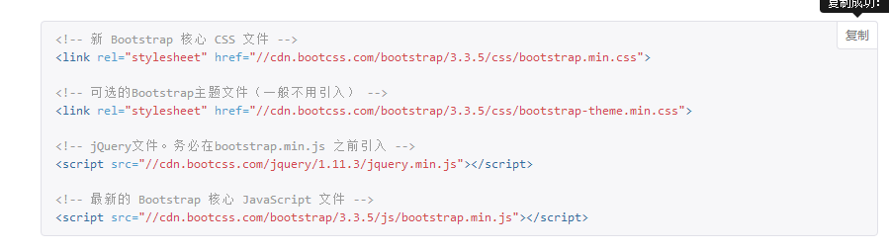

##### bootstrap布局容器

<div class=”container”> 固定宽度 1170px

内容

</div>

<div class=”container-fluid”> 宽度为 100%

内容

</div>

#### 排版的标签

<h1>内容</h1> 36px

<h2></h2> 30px

<h3></h3> 24px

<h4></h4> 18px

<h5></h5> 14px

<h6></h6> 12px

.page-header 设置页头 ，给标题加一个分割线

<small></small> 副标题 小一号

<big></big>副标题 大一号

<strong></strong> 推荐使用的加粗

<em></em>推荐使用的

<del></del>删除线

#### 文本对齐方式

.text-left 左对齐

.text-center居中对齐

.text-right 右对齐

#### 英文大写写

.text-uppercase 大写

.text-lowercase 小写

. text-capitalize 首字母大写

#### 列表

.list-unstyled 去掉列表前面的符号，和去掉原有的格式

.list-inline 把<li></li>之间的内容 ，变成横向排列

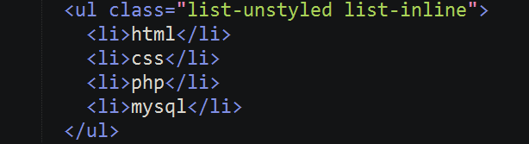

#### 自定义列表

.dl-horizontal 设置变成横向排列

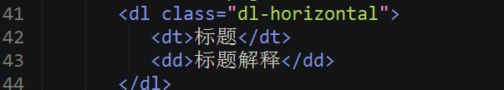

效果



#### 表格

.table 表格的一个基类 ，如果加其他的样式，都在.tabel的基础上

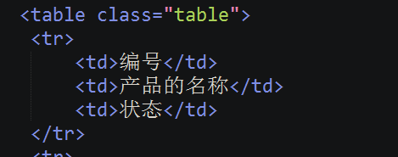

.table-bordered 给表格加外边框

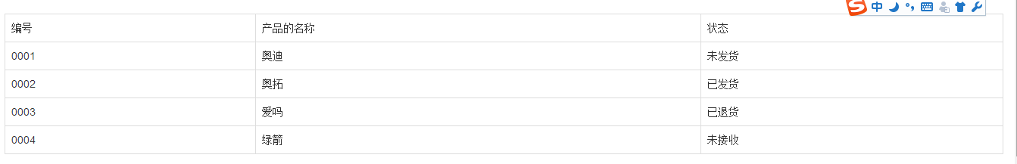

.table-hover 鼠标悬停效果，鼠标移动行或单元格，变色

. table-striped 斑马线效果，隔行换色

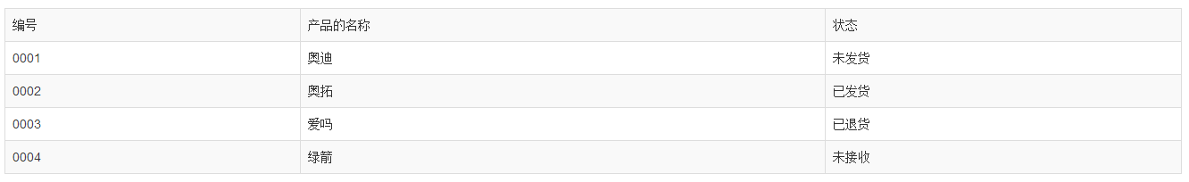

.table-condensed

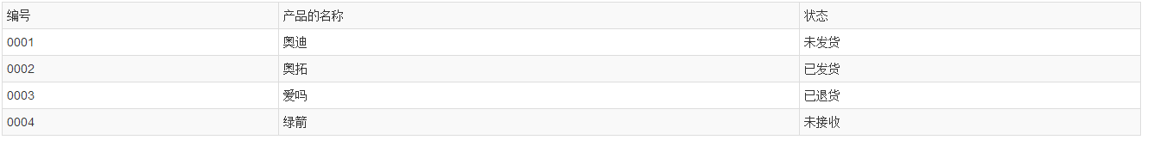

. table-responsive 给table的父元素加

以移动设备为优先，如果内容不能完全的显示，会出现滚动条

状态类设置的是行tr或 td

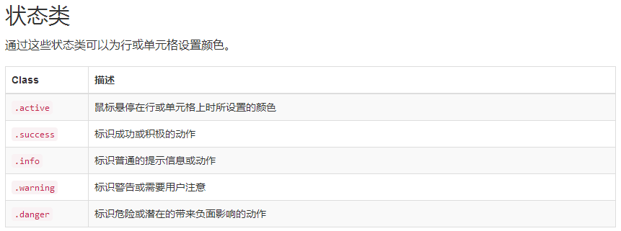

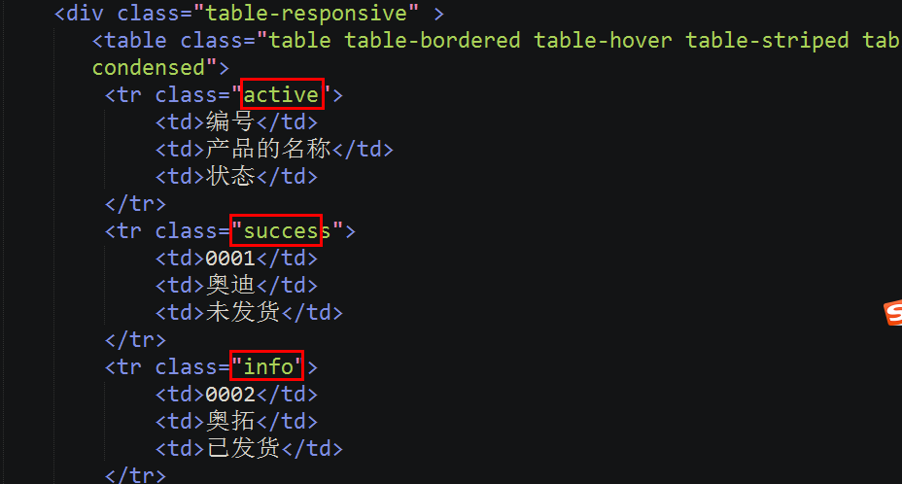

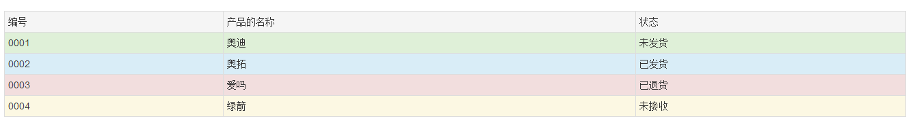

#### 响应式图片

. img-responsive 响应式图片

图片的形状

. img-circle 椭圆形

.img-rounded 圆角矩形

.img-thumbnail 给图片加圆角的边框

##### 栅格系统

栅格系统一定要放入容器中

<div class=”container”></div>

<div class=”container-fluid”></div>

Bootstrap 提供了一套响应式、移动设备优先的流式栅格系统，随着屏幕或视口（viewport）尺寸的增加，系统会自动分为最多12列

栅格系统用于通过一系列的行（row）与列（col）的组合来创建页面布局，你的内容就可以放入这些创建好的布局中

需求：一行 里面有若干个列

要求：一行里面有14个列

需求：在一行里面，第一个块占两列，第二个块占三列 第三个块占7列

显示块的边框

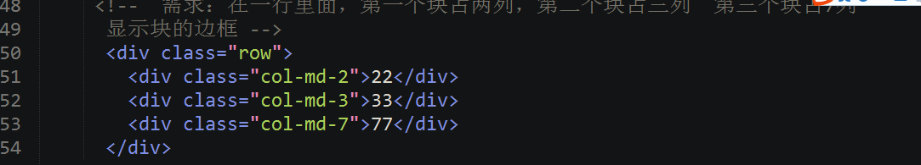

需求：Pc端的 中等屏幕,一行显示三张图片

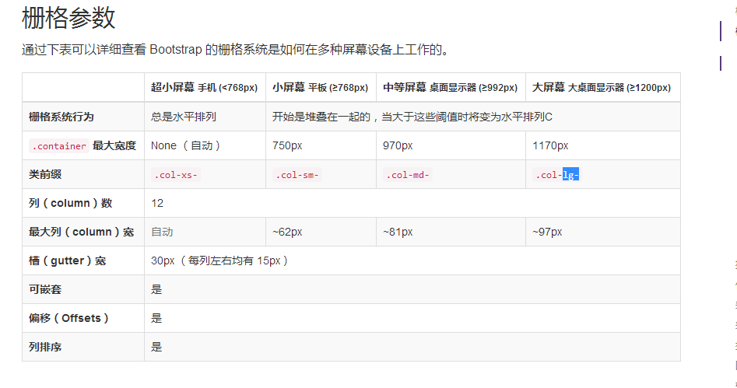

如果想做成响应式效果 ，使用栅格系统参数

|  |  |
| --- | --- |
| 小于768 手机端 | Col-xs- |
| 大于768 小于992 平板 | Col-sm- |
| 大于992 小于1200 | Col-md- |
| 大于1200 | Col-lg- |